ИНФОРМАЦИОННОЕ СООБЩЕНИЕ О ПРОВЕДЕНИИ 07.11.2022 в 09-00 час. АУКЦИОНА В ЭЛЕКТРОННОЙ ФОРМЕ
При исчислении сроков, указанных в настоящем информационном сообщении, принимается время сервера электронной торговой площадки – московское
Прием заявок и ознакомление с аукционной документацией осуществляется с 12.10.2022 с 09-00 час. на электронной площадке sale.zakazrf.ru. Окончание приема заявок: 02.11.2022 по 11-00 час. Дата начала рассмотрения заявок на участие в аукционе: 02.11.2022 с 11-00 час. День окончания рассмотрения заявок: 03.11.2022.
Телефон для справок: (8512) 44-41-52, (8512) 44-78-79, e-mail: astumi@30gorod.ru; служба тех.поддержки (843)212-24-25, e-mail: sale@mail.zakazrf.ru.
Форма торгов: Открытый аукцион на право заключения договора аренды муниципального имущества в электронной форме. Аукцион является открытым по составу участников и форме подачи предложений.

РАЗДЕЛ 1. Предмет открытого аукциона
Предмет открытого аукциона – право заключения договора аренды объекта нежилого муниципального фонда муниципального образования «Город Астрахань». Аукцион проводится по 6 лотам.
№ лота | 1 | 2 | 3 | 4 | 5 | 6
Объект | Право заключения договора аренды нежилого помещения | Право заключения договора аренды нежилого помещения | Право заключения договора аренды нежилого помещения | Право заключения договора аренды нежилого помещения | Право заключения договора аренды нежилого помещения | Право заключения договора аренды нежилого помещения
Адрес  (местоположение) | г. Астрахань,  Кировский район,  пер. Театральный, 3, пом. 43 (лит.В.) | г. Астрахань,  Советский район,  ул. Немова, 32, пом. 152 | г. Астрахань, Кировский район,  пер. Театральный, 3,пом. 39 (лит.Г) | г. Астрахань, Кировский район, ул. Красного Знамени/  ул. В. Тредиаковского, 1/11 пом. 31 | г. Астрахань, Кировский район, ул. Шелгунова/ ул. Кр. Набережная, 1/44, литер строения А”, пом. 3 | г. Астрахань, Кировский район, ул. Адмиралтейская/ ул. Кр. Набережная, 43/10, пом.7 (лит.Д.)
Площадь (кв.м.) | 82,5 | 68 | 61,3 | 127,9 | 7,7 | 94
Кадастровый номер | 30:12:030122:69 | 30:12:030609:736 | 30:12:030122:102 | 30:12:010323:62 | 30:12:010606:280 | 30:12:010583:467
Описание и техническое состояние | На первом этаже 1-этажного кирпичного здания. Отдельный вход внутри дворовой территории. Состояние требует капитального ремонта. Подключение к сетям инженерно-технического обеспечения осуществляется арендатором самостоятельно и за свой счет. | В цокольном этаже 5-этажного жилого дома. Отдельный вход внутри дворовой территории. Состояние требует капитального ремонта. Подключение к сетям инженерно-технического обеспечения осуществляется арендатором самостоятельно и за свой счет. | В подвале 1-этажного нежилого строения, отдельный вход внутри дворовой территории. Состояние требует капитального ремонта. Подключение к сетям инженерно-технического обеспечения осуществляется арендатором самостоятельно и за свой счет. | В подвале 2-этажного жилого дома, два входа- с ул. Кр. Знамени и внутри дворовой территории. Состояние требует капитального ремонта. Подключение к сетям инженерно-технического обеспечения осуществляется арендатором самостоятельно и за свой счет. | На первом этаже 1-этажного нежилого строения А”, отдельный вход внутри дворовой территории. Состояние требует капитального ремонта. Подключение к сетям инженерно-технического обеспечения осуществляется арендатором самостоятельно и за свой счет. | На первом этаже 1-этажного ( с цокольным этажом) нежилого строения литера Д. Отдельный вход внутри дворовой территории. Состояние требует капитального ремонта. Подключение к сетям инженерно-технического обеспечения осуществляется арендатором самостоятельно и за свой счет.
Целевое назначение | Нежилое. Деятельность, не запрещенная действующим законодательством РФ. | Нежилое. Деятельность, не запрещенная действующим законодательством РФ. | Нежилое. Деятельность, не запрещенная действующим законодательством РФ. | Нежилое. Деятельность, не запрещенная действующим законодательством РФ. | Нежилое. Деятельность, не запрещенная действующим законодательством РФ. | Нежилое. Деятельность, не запрещенная действующим законодательством РФ.
Срок действия договора | 5 лет | 5 лет | 5 лет | 5 лет | 5 лет | 5 лет
Начальная (минимальная) цена за право на заключение договора аренды (цена лота) (руб) (без НДС). | 16 637,50 | 10 653,33 | 8 582 | 24 833,22 | 1 200 | 18 330
Размер задатка (руб) | 16 637,50 | 10 653,33 | 8 582 | 24 833,22 | 1 200 | 18 330
Шаг аукциона (5% от начальной цены лота) (руб) | 831,88 | 532,67 | 429,10 | 1 241,66 | 60 | 916,50
Размер ежемесячной арендной платы (без НДС) (руб). | 16 637,50 | 10 653,33 | 8 582 | 24 833,22 | 1 200 | 18 330
Ограничения прав и обременения объекта/ требуемые согласования | Обязательство по содержанию, сохранению и использованию объекта культурного наследия. | ____________ | Обязательство по содержанию, сохранению и использованию объекта культурного наследия. Арендатор обеспечивает беспрепятственный доступ к внутридомовым сетям для их обслуживания уполномоченному представителю собственников помещений многоквартирного дома в случае наличия от них соответствующего обращения | Обязательство по содержанию, сохранению и использованию объекта культурного наследия. Арендатор обеспечивает беспрепятственный доступ к внутридомовым сетям для их обслуживания уполномоченному представителю собственников помещений многоквартирного дома в случае наличия от них соответствующего обращения | Обязательство по содержанию, сохранению и использованию объекта культурного наследия. | Обязательство по содержанию, сохранению и использованию объекта культурного наследия.
Проект договора аренды объекта нежилого муниципального фонда | Раздел 8 документации об аукционе  – Приложение 1 | Раздел 8 документации об аукционе – Приложение 2 | Раздел 8 документации об аукционе – Приложение 3 | Раздел 8 документации об аукционе – Приложение4 | Раздел 8 документации об аукционе – Приложение 5 | Раздел 8 документации об аукционе – Приложение 6
Фото/ Планы | 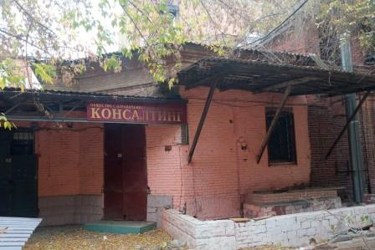  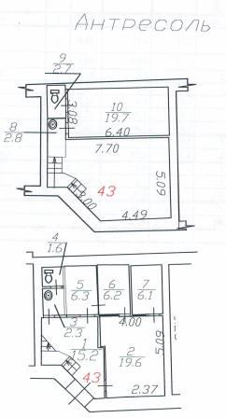 | 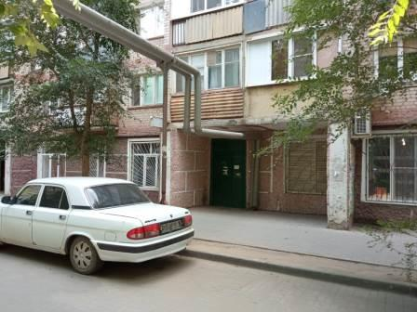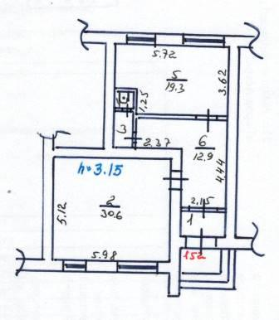 | 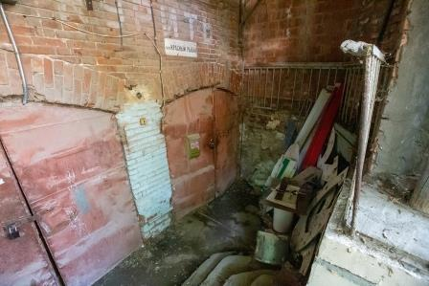  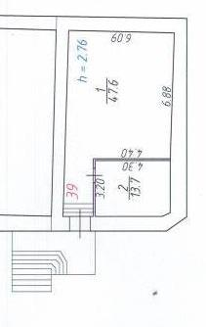 | 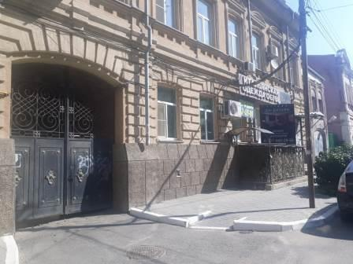  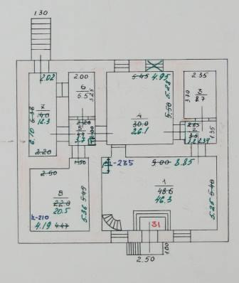 | 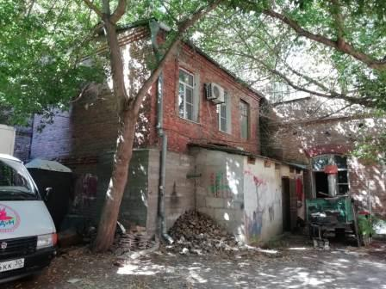  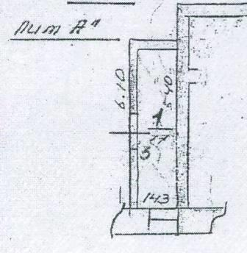 | 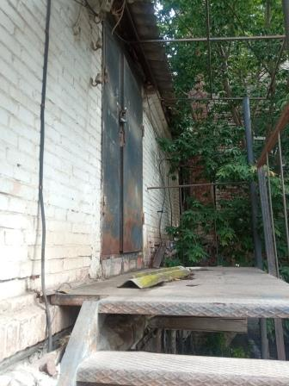  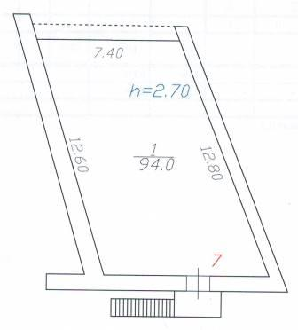
Для участия в аукционе заявители заполняют электронную форму заявки с приложением документов в электронном виде (должны быть отсканированы) в соответствии с перечнем, указанным в п.5.2 настоящей Документации об аукционе, а также согласия на обработку персональных данных. В случае если от имени заявителя действует его представитель по доверенности, обязательна ссылка в заявке на участие по доверенности

Информационное сообщение об аукционе на право заключение договора аренды объекта нежилого муниципального фонда муниципального образования «Город Астрахань» и необходимая документация размещаются в сети Интернет: на официальном сайте Российской Федерации для размещения информации о проведении торгов www.torgi.gov.ru, на официальном сайте продавца муниципального имущества муниципального образования «Город Астрахань» http://www.astrgorod.ru/umi, на Электронной площадке - sale.zakazrf.ru

